fractures avulsion de la tubérosité tibiale antérieure

Epidémiologie
Fracture rare
Adolescent entre 13 ans et 15 ans
Environ 2% de fractures épiphysaire

Etiologie
Accident sportif le plus souvent

Mécanisme
Mouvement du genou avec contraction contrariée quadriceps et jambe en position fixe ou lors de flexion
  - Saut en hauteur ou en longueur
Maladie d’Osgood Schatter prédisposante

Diagnostic

Clinique
Douleur dans le cadre de genou aigu
Localisée surtout au niveau de TTA
Impotence fonctionnelle
Extension du genou limitée ou impossible
Œdème – tuméfaction
Hémarthrose possible

Complications immédiates
Vasculonerveuses
  - Rares
Syndrome de loge
Ouverture cutanée

Complications et séquelles
Patella alta
  - Surélévation de la patella
Déficit d’extension
Recurvatum (soudure précoce de la TTA pour les jeunes enfants)

Morphologique
Radiographie du genou de profil
Parfois IRM en cas de lésion ligamentaire associée

Classification selon Watson-Jones modifié par Ogden
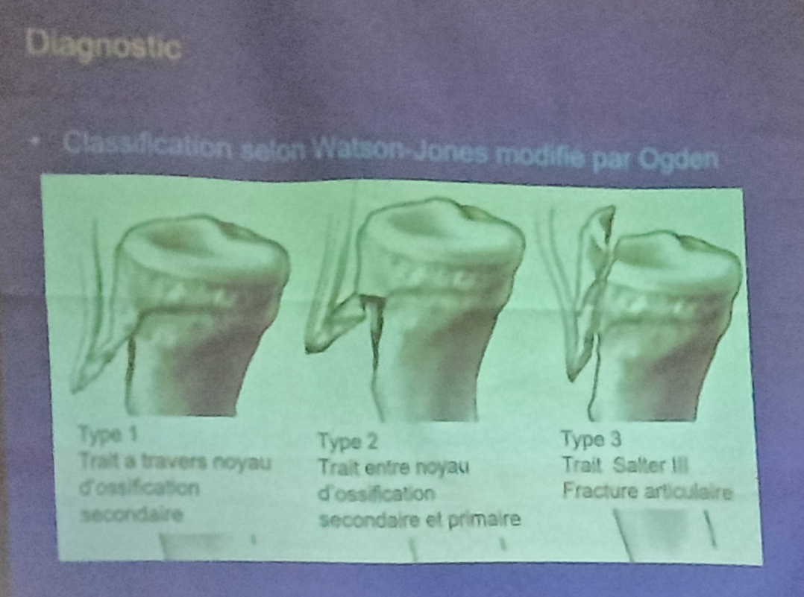

Traitement

Moyens

Médicamenteux
  - Antalgique de niveau II
  - Antibiotique – antitétanique
  - Antithrombotique

Orthopédique
  - Réduction ous AG
  - Plâtre cp de 6 semaines en extension de 5°

Chirurgicale
  - Abord chirurgical et ostéosynthèse par vis +/- haubanage

Indications

Type I et type II
  - Non déplacé
    - PCP
  - Déplacé
    - Réduction chirurgicale et vissage

Type III
  - Réduction chirurgicale et vissage + haubanage

Evolution

Non traitée
Possibilité de patella alta

Traitée
Bonne évolution
Plâtre en extension systématique de 6 seamines même en cas de chirurgie
Arrêt d’activité sportive 3 mois
Possibilité de Kiné à l’ablation de plâtre

Conclusion
Fracture rare
Bon pronostic si non négligée

